АДМИНИСТРАЦИЯ УПОРНЕНСКОГО СЕЛЬСКОГО ПОСЕЛЕНИЯ ПАВЛОВСКОГО РАЙОНА

ПОСТАНОВЛЕНИЕ

от 23.10.2017 № 107
хутор Упорный

Об утверждении ведомственной целевой программы «Формирование современной городской среды на территории Упорненского сельского поселения Павловского района на 2018-2022 годы»

В целях формирования современной городской среды на территории Упорненского сельского поселения, в соответствии с Федеральным законом от 06.10.2003 № 131-ФЗ "Об общих принципах организации местного самоуправления в Российской Федерации", постановления администрации Упорненского сельского поселения № 106 от 16.09.2016 г."Об утверждении Порядка проведения и критерии оценки эффективности реализации ведомственных целевых программ Упорненского сельского поселения Павловского района", п о с т а н о в л я ю:
1. Утвердить ведомственную целевую программу «Формирование современной городской среды на территории Упорненского сельского поселения Павловского района на 2018-2022 год».
2. Контроль за исполнением настоящего постановления оставляю за собой.
3. Постановление вступает в силу со дня его официального обнародования.

Глава Упорненского сельского поселения
Павловского района А.В.Браславец

ПРИЛОЖЕНИЕ № 1
к постановлению администрации
Упорненского сельского поселения
Павловского района
от 23.10.2017 № 107

ВЕДОМСТВЕННАЯ ЦЕЛЕВАЯ ПРОГРАММА
«Формирование современной городской среды на территории Упорненского сельского поселения Павловского района на 2018-2022 годы»
ПАСПОРТ
ведомственной целевой программы
«Формирование современной городской среды на территории Упорненского сельского поселения Павловского района на 2018-2022 годы»
Ответственный исполнитель Программы | Администрация Упорненского сельского поселения
Заказчик Программы | Администрация Упорненского сельского поселения
Разработчик Программы | Администрация Упорненского сельского поселения
Ответственный исполнитель Программы | Администрация Упорненского сельского поселения
Цели Программы | Совершенствование системы комплексного благоустройства, осуществление мероприятий по поддержанию порядка и санитарного состояния на территории Упорненского сельского поселения. Создание комфортных условий для деятельности и отдыха жителей поселения.
Задачи Программы | - благоустройство территории;  - обустройство детских площадок;  - приведение в качественное состояние элементов благоустройства;  - содержание и текущий ремонт объектов благоустройства(детских игровых площадок, зеленых насаждений и т.д.);  - оздоровление и санитарно экологическая обстановка в поселении;
Срок реализации Программы | 2018-2022 год
Объемы бюджетных ассигнований Программы | Общий объем финансирования Программы составит 335,5 тыс. рублей, в том числе:  2018 год-60,5 тыс.руб.  2019 год- 100 тыс.руб.  2020 год-75 тыс.руб..  2021 год-50 тыс.руб.  2022 год-50 тыс.руб.
Ожидаемые результаты реализации Программы | Улучшение внешнего облика Упорненского сельского поселения;  Обеспечение комфортных условий для деятельности и отдыха жителей сельского поселения.
Основные характеристики реализации Программы

1.Характеристика текущего состояния и прогноз комплексного развития благоустройства в Упорненском сельском поселении Павловского района

Данная Программа является основой для реализации мероприятий по благоустройству, озеленению, улучшению санитарного состояния и архитектурно-художественного оформления населённых пунктов. В вопросах благоустройства территории поселения имеется ряд проблем. Благоустройство населенных пунктов поселения не отвечает современным требованиям.
Для решения данной проблемы требуется участие и взаимодействие органов местного самоуправления Упорненского сельского поселения Павловского района (далее Упорненское сельское поселение) с привлечением населения, предприятий и организаций.
В Упорненском сельском поселении проведена определённая работа по ремонту тротуаров, обновились детские площадки, установлены урны, проводится озеленение. Так же, нужно не останавливаться на достигнутом результате, а продолжать развитие Упорненского сельского поселения.
Благоустройство территории включает в себя устройство и ремонт тротуаров, озеленение, детские игровые площадки, места отдыха. В сложившемся положении необходимо продолжать комплексное благоустройство в Упорненском сельском поселении.
Программно-целевой подход к решению проблем благоустройства необходим, так как без стройной комплексной системы благоустройства территории Упорненского сельского поселения невозможно добиться каких-либо значимых результатов в обеспечении комфортных условий для деятельности и отдыха жителей поселения. Важна четкая согласованность действий администрации и предприятий, учреждений, населения, обеспечивающих жизнедеятельность поселения и занимающихся благоустройством. Определение перспектив благоустройства территории Упорненского сельского поселения позволит добиться сосредоточения средств на решении поставленных задач, а не расходовать средства на текущий ремонт отдельных элементов благоустройства.

2.Цели и задачи Программы, сроки ее реализации
Целями реализации Программы является повышение уровня внешнего благоустройства; создание комфортных и безопасных условий проживания граждан; создание условий для массового отдыха жителей и организация обустройства мест массового пребывания населения; выполнение озеленения территорий.
Для достижения поставленной цели необходимо решать следующие задачи:
- благоустройство территории;
- обустройство детских площадок;
- приведение в качественное состояние элементов благоустройства;
- содержание и текущий ремонт объектов благоустройства( детских игровых площадок,зеленых насаждений и т.д.);
- оздоровление и санитарно экологическая обстановка в поселении.

3. Перечень мероприятий Программы

Перечень мероприятий изложен в Приложении №2 к настоящему Постановлению.

4. Обоснование ресурсного обеспечения Программы

Финансирование программы осуществляется за счет денежных средств предусмотренных местным бюджетом. Общий планируемый объем финансирования ведомственной целевой программы на 2018-2022 годы за счет средств местного бюджета составляет 335,5 тыс. рублей.

5. Механизм реализации Программы

Механизм реализации Программы определяется Администрацией Упорненского сельского поселения и предусматривает проведение организационных мероприятий, обеспечивающих выполнение Программы.
Заказчик Программы:
отвечает за реализацию мероприятий Программы, целевое и эффективное использование средств местного бюджета, выделяемых на их выполнение: обеспечивает согласованность действий исполнителей по подготовке и реализации программных мероприятий: подготавливает и представляет в установленном порядке бюджетную заявку на финансирование соответствующих мероприятий Программы на очередной финансовый год;
представляет в установленном порядке отчеты о ходе финансирования и реализации соответствующих мероприятий Программы.
Исполнители Программы:
несут ответственность за реализацию мероприятий Программы;
обеспечивают согласованность действий заказчика Программы по подготовке и реализации программных мероприятий;

6. Методика оценки
эффективности реализации Программы

Реализация программы позволит привести объекты благоустройства Упорненского сельского поселения Павловского района в соответствие с современными технико-эксплуатационными характеристиками, улучшить состояние сети поселенческих дорог, улучшить санитарное состояние территорий Упорненского сельского поселения Павловского района.
Предполагается, что комплексное решение программных задач будет способствовать:
- росту уровня обеспеченности населения современными объектами благоустройства для отдыха взрослого населения, игр детей, увеличит доступность объектов благоустройства для маломобильных групп населения, что в свою очередь обеспечит возможность организации качественного досуга и культурного времяпровождения различных групп населения;
- улучшению санитарного состояния элементов благоустройства и озеленения;
Оценка эффективности реализации программы осуществляется в течение всего срока реализации программы в соответствии с методикой, представленной в приложении № 3 к муниципальной программе «Формирование современной городской среды» на территории Упорненского сельского поселения Павловского района на 2018 – 2022 годы».
7.Перечень работ по благоустройству общественных территорий
Перечень видов работ по благоустройству общественных территорий:
– обеспечение освещения общественных территорий;
– обустройство клумб;
– высадка зеленых насаждений;
– иные виды работ.
11.Нормативная стоимость(единичные расценки) работ по благоустройству территории
№ п/п | Наименование мероприятий | Единица измерения | Кол-во | Нормативная стоимость, руб
1 | Установка скамьи | шт. | 10 | 60 500
2 | Установка урны | шт. | 10 | 50 000
3 | Приобретение цветников | шт. | 6 | 75 000
4 | Обустройство детских площадок | шт. | 1 | 100 000
5 | Высадка зеленых насаждений | шт. | 100 | 50 000

Глава Упорненского сельского поселения
Павловского района А.В.Браславец

ПРИЛОЖЕНИЕ №2
к постановлению администрации
Упорненского сельского поселения
Павловского района
от 23.10.2017 № 107

ПЕРЕЧЕНЬ
основных мероприятий ведомственной целевой программы

Номер и наименование основного мероприятия | Ответственный исполнитель | Срок |  | Источники финансирования
Номер и наименование основного мероприятия | Ответственный исполнитель | начала реализации | окончания реализации | Источники финансирования
1.Благоустройство общественных территорий | Администрация Упорненского сельского поселения | 2018-2022 | 2018-2022 | Местный бюджет

ПРИЛОЖЕНИЕ №3
к постановлению администрации
Упорненского сельского поселения
Павловского района
от 23.10.2017 № 107

Методика оценки эффективности реализации программы
Оценка эффективности реализации программы определяется путем установления степени достижения ожидаемых результатов, а также сравнения текущих значений основных целевых показателей с их целевыми значениями.
Оценка эффективности реализации программы осуществляется ежегодно в течение всего срока реализации программы и в целом по окончании срока ее реализации.
Эффективность реализации программы с учетом финансирования оценивается как доля мероприятий выполненных в полном объеме по следующей формуле:
СРм = Мв / М, где:
СРм - степень реализации мероприятий;
Мв - количество мероприятий, выполненных в полном объеме, из числа мероприятий, запланированных к реализации в отчетном году;
М - общее количество мероприятий, запланированных к реализации в отчетном году.
Мероприятие считается выполненным в полном объеме, если фактически достигнутое его значение составляет не менее 95% от запланированного.

Глава Упорненского сельского поселения
Павловского района А.В.Браславец

ПРИЛОЖЕНИЕ №4
к постановлению администрации
Упорненского сельского
поселения Павловского района
от _________ г № ___

Визуализированный перечень образцов элементов благоустройства общественных территорий, сформированный исходя из минимального перечня работ по благоустройству

1.Цветники.

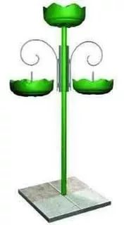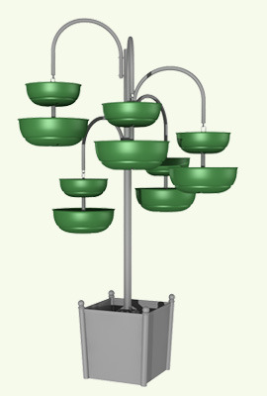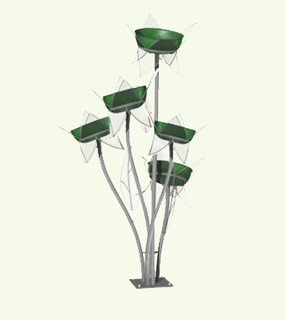

2. Скамьи
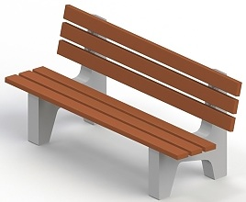

3.Урны

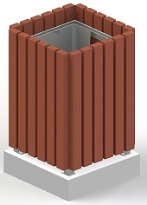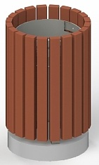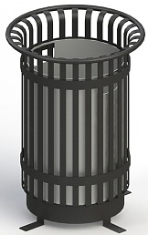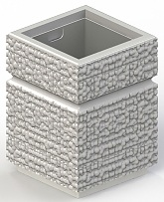

ПРИЛОЖЕНИЕ №5
к постановлению администрации
Упорненского сельского поселения
Павловского района
от _________ г № ___

Визуализированный перечень образцов элементов благоустройства общественных территорий, сформированный исходя из дополнительного перечня работ по благоустройству

ПЕРЕЧЕНЬ ОБОРУДОВАНИЯ ДЕТСКИХ ПЛОЩАДОК И МАФ на 2018-2022г.
Цена включает доставку, монтаж, стройнадзор
Код | Наименование |  | Цена шт/руб.

Качалки-балансиры и качалки на пружине (c каркасами)
4102  4104 | Качалка-балансир малая дл 2м  Качалка-балансир средняя дл 2,5м | 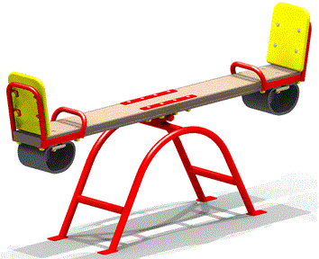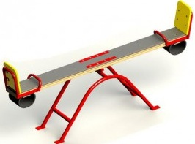 | 12 760  14 710
4106 | Качалка-балансир 4-х местная большая | 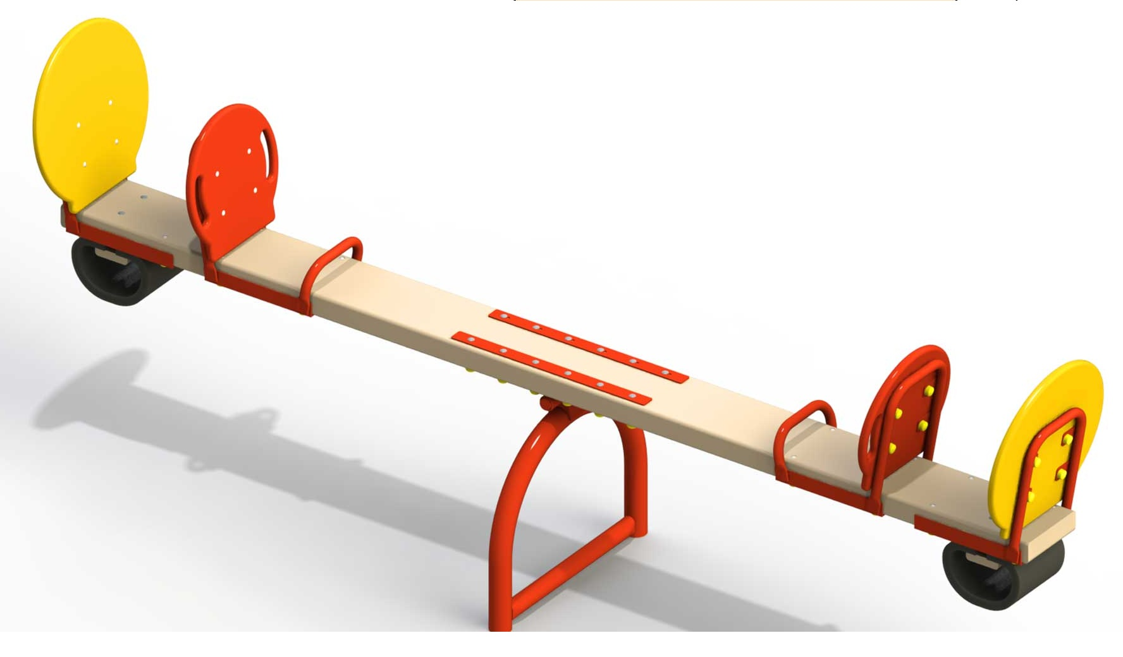 | 18 960
4116, 4121  4132 | Качалка на пружине "Петушок" "Дельфин" «Пароходик» | 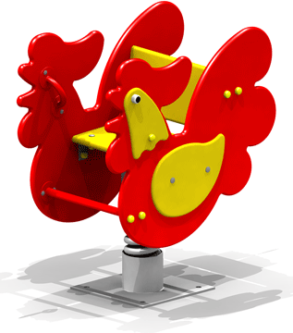 | 19 910
4122 | Качалка на пружине 2-х местная "Кораблик" | 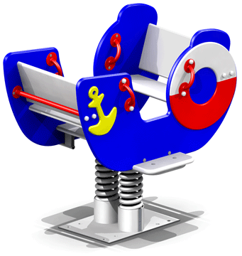 | 32 400
4137, 4136 | Качалка на пружине 2-х местная "Квадроцикл", «Кабриолет» | 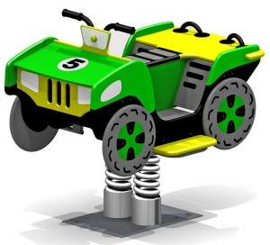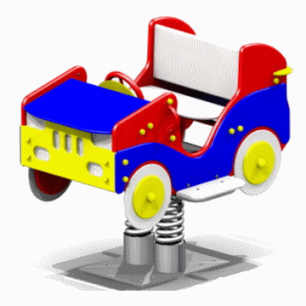 | 34 750

Карусели (с каркасами)
4192/002 | Карусель | 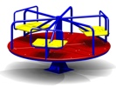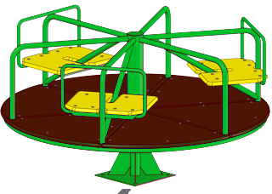 | 33 430
4195/001 | Карусель | 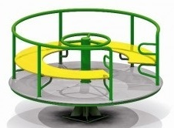 | 33 960

Качели
4153 | Качели на металлических стойках с жесткой подвеской | 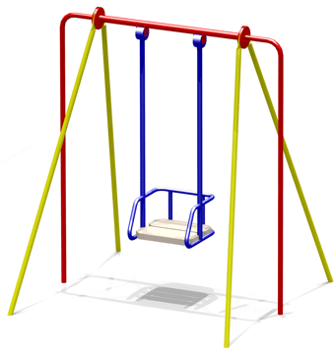 | 18 000
4154/001 | Качели средние с гибкой подвеской | 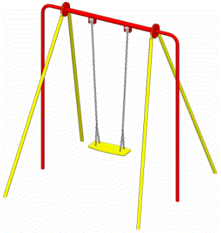 | 19 240

Горки
4201 | Горка нерж. Н площадки =0,9 м | 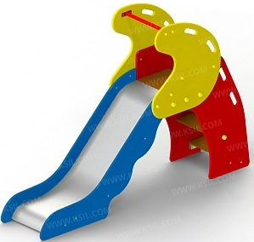 | 32 700
4242 | Песочница 1,4х1,4м |  | 8 260
4243 | Песочница 2х2м |  | 11 860

С П О Р Т

Детские гимнастические комплексы до 6 лет
6150 | Детский спортивный комплекс Жираф с баскетбольным щитом | 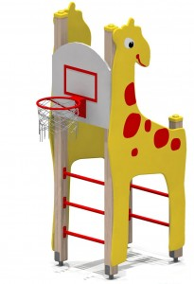 | 40 210
6105 | Детский спортивный комплекс | 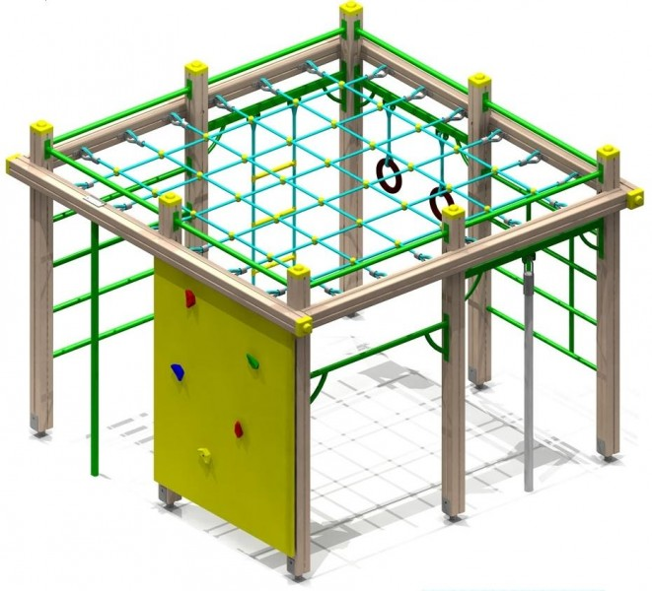 | 87 950
6107 | Детский спортивный комплекс | 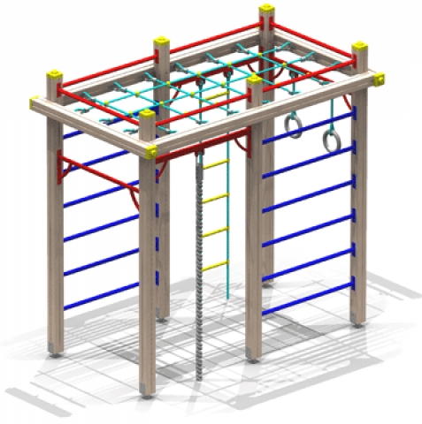 | 58 200
6199 | Дорожка "Змейка" |  | 16 800

Детские гимнастические комплексы от 6 лет
6302 | Детский спортивный комплекс | 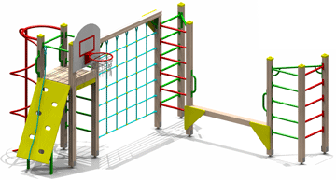 | 108 000
6303 | Детский спортивный комплекс | 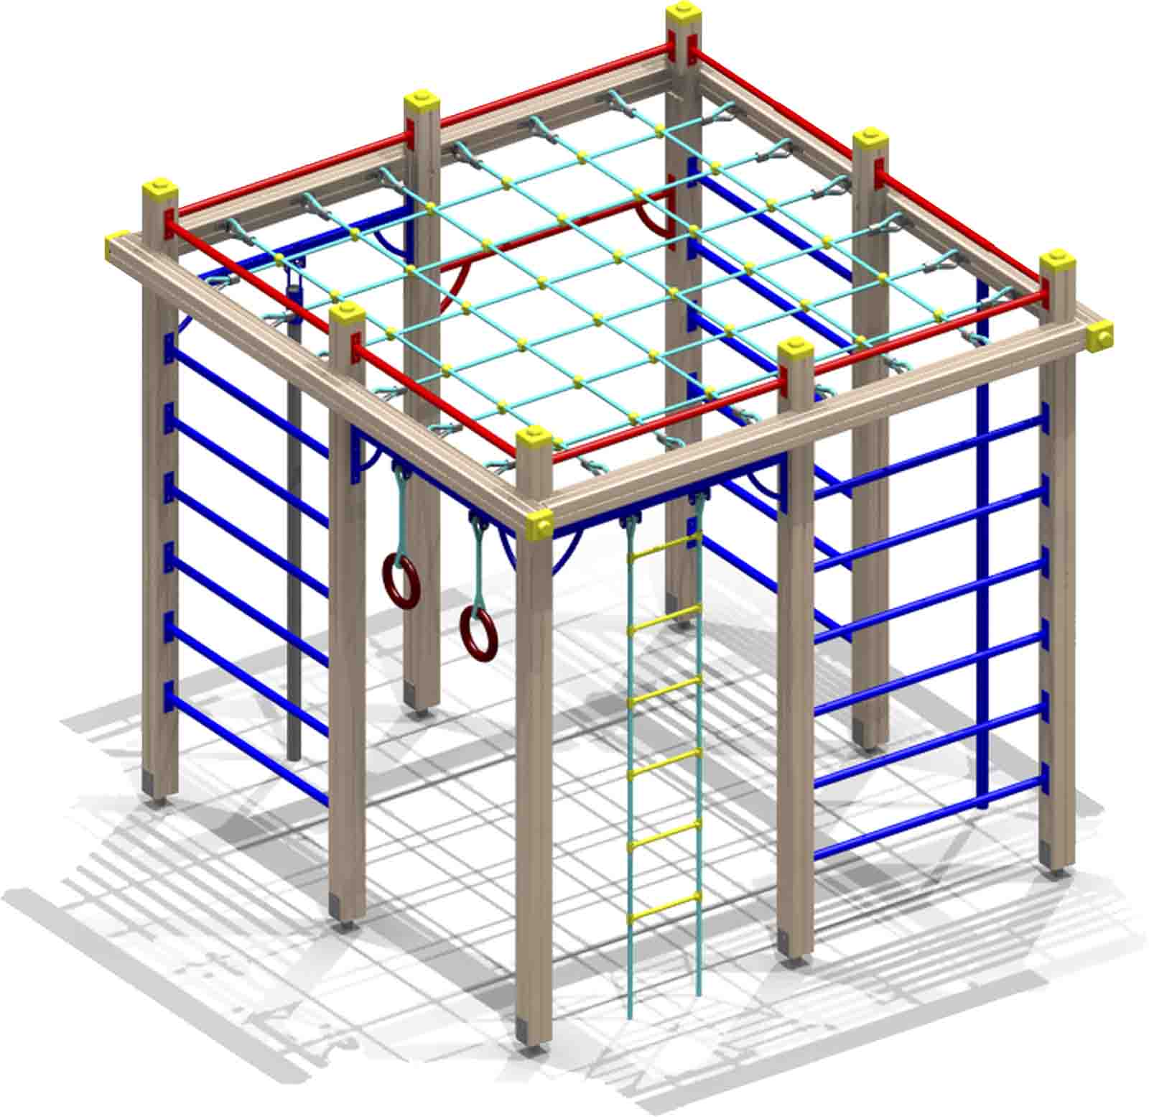 | 90 540
6305 | Детский спортивный комплекс | 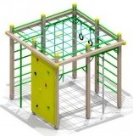 | 98 280
6311 |  |  | 35 400

Спортивное оборудование
6500  6502 | Стойка баскетбольная со щитом и сеткой  Стойка баскетбольная комбинированная | 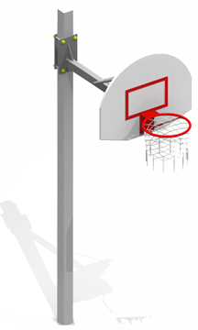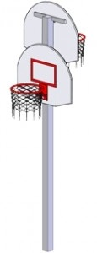 | 20 000
6504/001 | Волейбольные ворота с сеткой | 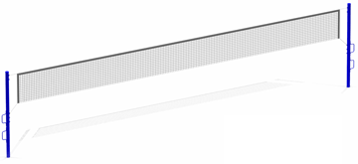 | 15 910
6601/001 | Гандбольные ворота с сеткой | 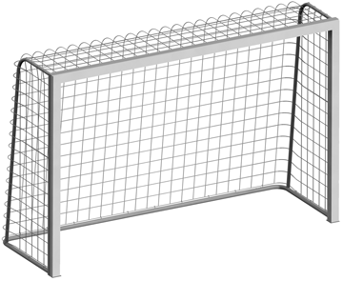 | 19 200
7509 | Тренажер | 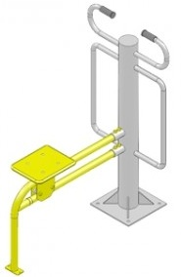 | 33 960
7510 | Тренажер | 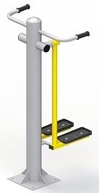 | 44 880
7529 | Тренажер | 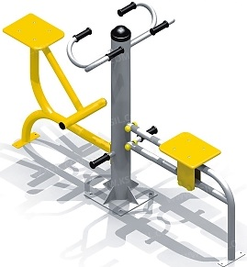 | 44 880
7512 | Тренажер | 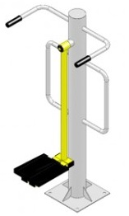 | 41 400
7514  7520  7543 | Тренажер | 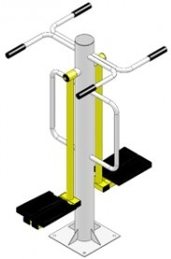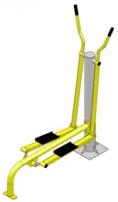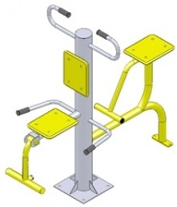 | 46 440
7536 | Тренажер | 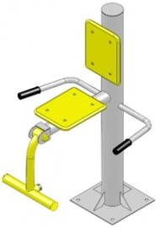 | 32 400
Глава Упорненского сельского поселения
Павловского района А.В.Браславец

